2009年江苏省公务员录用考试

《行政职业能力测验》试卷（A类）

答题注意事项

一、本测验分为四个部分，共105小题，题型均为单项选择题，总时限为100分钟。各部分虽未划分时段，但都给出了参考时限，供答题者按时合理分配时间。

二、请按照要求在答题卡上填好姓名，涂写好准考证号。严禁折叠答题卡。

三、必须在答题卡上答题；在题本上答题，一律无效。

四、监考人员宣布考试开始时，方可答题；宣布考试结束时，应立即停止答题。题本、答题卡、草稿纸一律留在桌子上，待监考人员确认数量无误，允许离开后，方可离开考场。

如果你违反了以上任何一项要求，都将影响你的成绩。

五、在本测验中，有些试题可能较难，请不要在一道题上思考时间太久，遇到不会做的题目，可先跳过去，如果有时间再去思考，否则，你可能没有时间完成后面的题目。

六、试题答错不倒扣分。

第一部分 数量关系

（共25题，参考时限25分钟）

一、数字推理。给你一个数列，但其中缺少一项。要求你仔细观察数列的排列规律，从四个选项中，选择最合适的一项，使之符合原数列的排列规律。

请开始答题（1～10题）：

1．0， 7， 26， 63， 124， （ ）

A．125 B．215 C．216 D．218

2．8， 11， 13， 17， 20， （ ）

A．18 B．20 C．25 D．28

3．

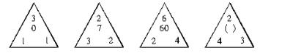

A．8 B．9 C．13 D．16

4．11， 81， 343， 625， 243， （ ）

A．1000 B．125 C．3 D．1

5．20002， 40304， 60708， （ ）， 10023032， 12041064

A．8013012 B．8013016 C．808015 D．8011016

6．1， 1， 3， 5， 11， （ ）

A．8 B．13 C．21 D．32

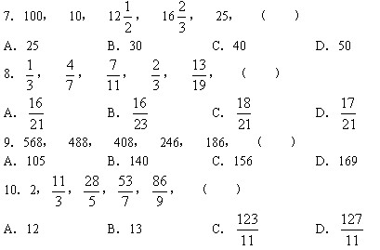

二、数学运算。通过运算，选择最合适的一项。

请开始答题（11～25题）：

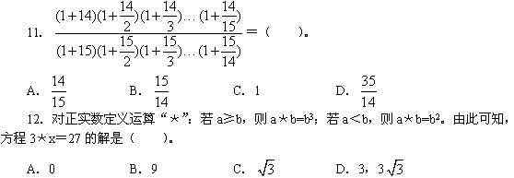

13．已知a2+a+1＝0，则a2008+a2009+1＝（ ）。

A．0 B．1 C．2 D．3

14．若半径不相等的两个圆有公共点，那么这两个圆的公切线最多有（ ）。

A．1条 B．2条 C．3条 D．4条

15．将一个表面积为36平方米的正方体等分成两个长方体，再将这两个长方体拼成一个大长方体，则大长方体的表面积是（ ）。

A．24平方米 B．30平方米 C．36平方米 D．42平方米

16．整数15具有被它的十位上数字和个位上数字同时整除的性质，则在11和50间具有这种性质的整数的个数有（ ）。

A．8个 B．9个 C．12个 D．14个

17．有一队士兵排成若干层的中空方阵，外层人数共有60人，中间一层共44人，则该方阵士兵的总人数是（ ）。

A．156人 B．210人 C．220个 D．280个

18．有红、黄、绿三种颜色的手套各6双，装在一个黑色的布袋里，从袋子里任意取出手套来，为确保至少有2双手套不同颜色，则至少要取出的手套只数是（ ）。

A．15只 B．13只 C．12只 D．10只

19．某调查公司对甲、乙、丙三部电影的收看情况向125人进行调查，有89人看过甲片，有47人看过乙片，有63人看过丙片，其中有24人三部电影全看过，20人一部也没有看过，则只看过其中两部电影的人数是（ ）。

A．69人 B．65人

C．57人 D．46人

20．有271位游客欲乘大、小两种客车旅游，已知大客车有37个座位，小客车有20个座位。为保证每位游客均有座位，且车上没有空座位，则需要大客车的辆数是（ ）。

A．1辆 B．3辆

C．2辆 D．4辆

21．A、B两山村之间的路不是上坡就是下坡，相距60千米。邮递员骑车从A村到B村，用了3．5小时；再沿原路返回，用了4．5小时。已知上坡时邮递员车速是12 千米/小时，则下坡时邮递员的车速是（ ）。

A．10 千米/小时 B．12 千米/小时

C．14 千米/小时 D．20 千米/小时

22．一批手机，商店按期望获得100%的利润来定价，结果只销售掉70%。为了尽早销售掉剩下的手机，商店决定打折出售，为了获得的全部利润是原来期望利润的91%，则商店所打的折是（ ）。

A．六折 B．七折

C．八五折 D．九折

23．有33个偶数的平均数，保留一位小数时是5．8，保留两位小数时，则该平均数最小是（ ）。

A．5．76 B．5．75

C．5．78 D．5．82

24．甲、乙两个工程队，甲队的人数是乙队的70%。根据工程需要，现从乙队抽出40人到甲队，此时乙队比甲队多136人，则甲队原有人数是（ ）。

A．504人 B．620人

C．630人 D．720人

25．某大学军训，军训部将学员编成8个小组，如果每组人数比预定人数多1人，那么学员总数将超过100人；如果每组人数比预定人数少1人，那么学员总额将不到90人。由此可知，预定的每组学员人数是（ ）。

A．20人 B．18人

C．16人 D．12人

第二部分 判断推理

（共40题，参考时限35分钟）

一、类比推理。先给出一组有某种关系的词或词组，请你从四个选项中选出正确的一项，其关系与题干给出的词或词组的关系最为相似。

请开始答题（26～35题）：

26．新疆：江苏：苏州

A．北京：南京：长江 B．航天：航天器：航天员

C．云南：安徽：合肥 D．山东：辽宁：青岛

27．宇宙：太阳系：地球

A．大学：哲学系：教授 B．天空：白云：水气

C．太阳：耀斑：黑子 D．中国：广东：广州

28．克服：应对：危机

A．开发：企业：产品 B．攻克：科学：难题

C．展望：迎接：未来 D．登月：航天：工程

29．概率：几率：逻辑学

A．双胞：孪生：生物学 B．报导：报道：物理学

C．拒绝：接受：社会学 D．展览：战略：经济学

30．动物：仙鹤：长寿

A．石头：珠宝：价值 B．富强：牡丹：富贵

C．傍晚：黑暗：光明 D．植物：玫瑰：爱情

31．黄色：红色：白色

A．忧伤：高兴：愤怒 B．女医生：男医生：医生

C．科学：非科学：伪科学 D．左手：右手：举手

32．翠鸟：捕鱼：动物

A．老虎：山林：狐狸 B．水草：生长：海洋

C．蜘蛛：结网：生物 D．黄鼠狼：鸡：狼

33．水星：金星：行星

A．公司：管理：管理者 B．县：省：国家

C．水桶实验：实验：科学 D．杨振宁：张衡：科学家

34．浙江：海南：中国

A．纽约：东京：美国 B．中国：新加坡：亚洲

C．彩虹：彩霞：现象 D．英国：加拿大：美洲

35．克隆：绵羊：技术

A．就业：救援：生存 B．制定：政策：管理

C．选择：道路：政治 D．攀登：山峰：地形

二、图形推理。本部分共10题。包括两种类型的题目。

（一）每道题在左边的题干中给出一套图形，其中包括五个图，这五个图呈现一定的规律性。在右边给出一套图，其中有四个图，从中选出惟一的一项作为保持左边五个图规律性的第六个图。

请开始答题（36～40题）：

36．

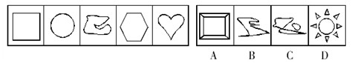

37．

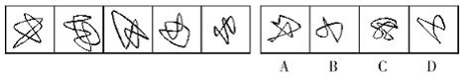

38．

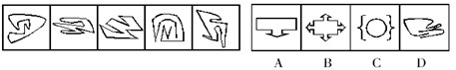

39．

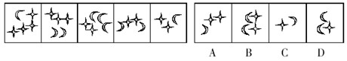

40．

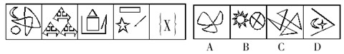

（二）每道题的题干是一个3×3的表格，给出了其中的8个图形，要求根据其中的规律，在选项中选出一个最合适的图形。

请开始答题（41-45题）：

41．

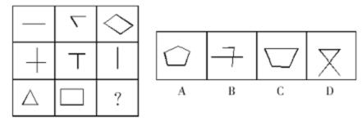

42．

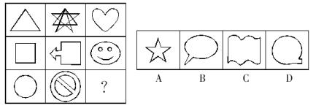

43．

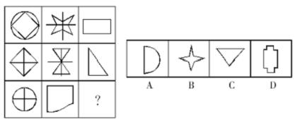

44．

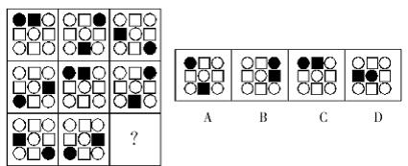

45．

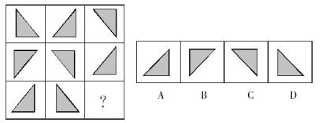

三、逻辑判断。每题给出一段陈述，这段陈述假设是正确的、不容置疑的。请你根据这段陈述，选择一个答案。注意：正确的答案不需要任何附加说明即可以从陈述中必然推出。

请开始答题（46～55题）：

46．凡是有利于两岸关系和平发展的事都应该大力推动,凡是破坏两岸关系和平发展的事都必须坚决反对。

据此，可以推出（ ）。

A．凡应该大力推动的事都是有利于两岸关系和平发展的事

B．凡必须坚决反对的事都是破坏两岸关系和平发展的事

C．有些不利于两岸关系和平发展的事不应该大力推动

D．有些不破坏两岸关系和平发展的事必须坚决反对

47．被所有人尊重的人也尊重所有人，张三不尊重李四。

据此，可以推出（ ）。

A．所有人都尊重有些人 B．有些人尊重所有人

C．有些人尊重张三 D．有些人不尊重张三

48．实行决策的民主化科学化就是听从专家的意见；如果听从专家的意见，就能避免决策失误。

据此，可以推出（ ）。

A．专家的意见有时并不一定正确

B．只有听从专家的意见，才能避免决策失误

C．如果不听从专家的意见，就不能避免决策失误

D．如果不能避免决策失误，就不听从专家的意见

49．所有行政管理专业的大四学生都报考了公务员，有的报考公务员的是党员，所有行政管理专业的大三学生都没有报考公务员。

据此，可以推出（ ）。

A．有的党员是行政管理专业的大四学生

B．有的行政管理专业的大四学生是党员

C．有的党员不是行政管理专业的大三学生

D．有的行政管理专业的大三学生不是党员

50．如果商品房价格太高，并且不注意改善质量，那么商品房的销售量就会下降。

据此，可以推出（ ）。

A．如果商品房的销售量下降，那么，不是价格太高，就是不注意改善房屋质量

B．如果商品房的销售量上升，那么，一定是降低售房和改善房屋质量了

C．如果商品房价格太高，那么，如果不注意改善质量，商品房的销售量就会下降

D．如果商品房价格太高，那么，即使注意改善质量，商品房的销售量也会下降

51．某公司讨论在A、B、C、D等4处建立分公司的必要性。甲说：“分公司应建在A或D处。”乙说：“我不同意在A、D两处都建分公司。”丙说：“我经过调查确信，在A处建立分公司是非常不明智的想法。”后来事实证明，甲、乙、丙3人都说对了。

据此，可以推出分公司的应建地点是

A．D处或B处 B．A处或C处

C．D处和C处 D．A处或B处

52．某班级有学生做好事不留名。甲、乙、丙、丁等4位老师对班上的4位学生表达了他们的看法。

甲说：“这件事如果不是张三做的，肯定就是赵六做的。”

乙说：“这件事如果是张三做的，那么李四或王五也会做。”

丙说：“这件事如果李四不做，则王五也不做；赵六也不会是做这件事的人。”

丁说：“这件事肯定是张三做的，而李四与王五都不会做。”

事后得知，四位老师的看法中只有一种是对的。

据此，可以推出做好事的学生是（ ）。

A．张三 B．李四 C．王五 D．赵六

53．在夏夜星空的某一区域，有7颗明亮的星星：A星、B星、C星、D星、E星、F星、G星，它们由北至南排列成一条直线，同时发现：

（1）C星与E星相邻； （2）B星和F星相邻；

（3）F星与C星相邻； （4）C星在B星北侧，且位于7颗星的正中。

据此，7颗星由北至南的顺序不可以是（ ）。

A．A星、D星、E星、C星、F星、B星、G星

B．G星、A星、E星、C星、F星、B星、D星

C．D星、G星、E星、C星、B星、A星、F星

D．G星、D星、E星、C星、F星、B星、A星

54．某领导决定在王、陈、周、李、林、胡等6人中挑几人去执行一项重要任务，执行任务的人选应满足以下所有条件：王、李两人中只要一人参加；李、周两人中也只要一人参加；王、陈两人至少有一人参加；王、林、胡3人中应有两人参加；陈和周要么都参加，要么都不参加；如果林参加，李一定要参加。

据此，可以推出（ ）。

A．王、陈不参加 B．林、胡不参加

C．周、李不参加 D．李、林不参加

55．张三、李四得知，共有甲、乙、丙、丁等4支代表队分获了15个项目（分别以序数表示）的奖牌，其中，甲队获得第1、4、12项目的奖牌；乙队获得第2、4、7、8、11项目的奖牌；丙队获得第4、5、6、12、13项目的奖牌；丁队获得第1、5项目的奖牌。王五从四支代表队获奖的15个项目中挑出一个单独告诉了李四，而将获得该项目奖牌的代表队名称单独告诉了张三。王五对他们分别讲完，李四就说：“我不知道是哪支代表队获得这个项目的奖牌。”张三听了，就说：“我知道那个项目了。”李四马上也说：“我也知道那支代表队了。”

据此，可以推出王五挑出的代表队和项目分别是（ ）。

A．甲队，第1项目 B．乙队，第4项目

C．丙队，第12项目 D．丁队，第5项目

四、定义判断。本部包括单定义辨析、多定义辨析两类。

（一）单定义辨析。先给你一个概念的定义，然后给出一组典型例证，要求你从中选出最符合题意的一项。注意：假设这个定义是正确的，不容置疑的。

请开始答题（56~60题）：

56．利他行为：指人们出于自愿、不指望任何报酬的帮助他人的行为。

下列属于利他行为的是（ ）。

A．小张营救失足落水儿童余某，事后希望余某家人付给其报酬

B．小李制服企图抢劫的歹徒。事后，单位奖励他人民币5000元

C．战士小李十年如一日，坚守边疆，荣立三等功

D．丁某发现自己家中失火，迅速拨打119，并协助消防人员灭火

57．角色压力：指在组织或一特定的社会环境中，因有不利因素干扰角色任务的运作，致使个人陷入无所适从的困境。

下列属于角色压力的是（ ）。

A．职场女性赶时间上班，赶时间买菜、做饭，还得抽空和家人联络感情等等，总是觉得没有真正属于自己的时间

B．小李上班不想家务事，回家也不想工作，工作生活两不误

C．银行要求职员对顾客笑脸相迎，但有些人感到很难做到

D．张老师最近教学任务繁重，出版社又向他约稿，他忙得不亦乐乎

58．精神磨损：指机器、设备等资产由于科学技术的进步而贬值。

下列属于精神磨损的是（ ）。

A．某企业有一台高精度磨床，使用年限为10年，但是由于高频率使用，仅仅两年，一些主要部件已经需要更换

B．找到新工作后，小陈购买了一价格昂贵的手提电脑。仅仅过了一年，该电脑虽然保养如新，但是已经不值多少钱了

C．老蔡是一位远近知名的质朴木匠，对于电刨、电锯，就是觉得不顺手，因此他帮人家打家具时所用的刨、锯等木工用具仍然是传统的

D．某企业进口了一套最先进的冶炼设备，但由于技术人员积极性不高，致使这些进口设备的效率并没有充分发挥

59．虚假安全：指在高度紧张状态下大脑处于极度兴奋中，反而不容易出问题；而在接近成功状态下精神越来越放松，顿时有了安全感，然而恰恰是这一瞬间的放松，酿成大祸。

下列属于虚假安全的是（ ）。

A．一些唯利是图的中介机构，暗示、提醒、协助高危企业炮制虚假材料，骗取安全生产许可证

B．利空出尽是利好，许多股票都会在出了不尽如人意的年报后走出一波蓬勃向上的行情

C．高考前，小李总觉得睡眠不足，可是高考结束了，小李却经常睡不着

D．在热电厂这种特殊行业，在用电高峰期、恶劣天气下，一般不会出现人为误操作的事故；但在平时，事故却是屡见不鲜

60．病态怀旧心理：总是沉溺于对过去的追忆，不厌其烦地重复叙述往事和过去的环境、条件。

下列不属于病态怀旧心理的是（ ）。

A．小张换了新单位之后，总是抱怨现状，总是说原单位多么多么好

B．依恋过去的经历，过分看重过去的功，把所获得的奖状、勋章、奖品保存得完美无缺，时常回忆当年那辉煌的经历

C．依恋过去的友人，难以结交新朋友，个人交际圈难以扩大

D．独在异乡为异客，每逢佳节倍思亲

（二）多定义辨析。先给你多个概念的定义，然后给出多个概念的典型例证，要求你从中选出最符合定义的典型的例证。注意：假设这多个定义是正确的，不容置疑的；某一典型例证至多只与其一定义对应。

请开始答题（61～65题）：

61．定义：

①赡养：晚辈亲属对长辈亲属的扶助和供养。

②抚养：长辈亲属对晚辈亲属或兄、妹对未成年弟、妹的扶助和供养。

③扶养：在各种社会关系中，针对“弱者”所发生的经济供养和生活扶助。

典型例证：

（1）小张因失业没有收入，现由小张的弟弟为其无偿提供住宿和生活费用。

（2）出租车司机老李除了提供家庭日常生活费用外，还供养年老丧失劳动力的父母，天天忙得乐呵呵的。

（3）对于地震灾害中失去双亲的未成年孤儿，由政府提供他们的生活和学习。

上述典型例证与定义存在对应关系的数目有（ ）。

A．0个 B．1个 C．2个 D．3个

62．定义：

①自我意识：指一个人对自己的认识和评价，包括对自己心理倾向、个性心理特征和心理过程的认识与评价。

②原意识：指由动物（特指猿群）进化而来的适合人类个体生存的基本感知。

③显层意识：指个体在人类群体（社会）中受到教育的感知结果。

典型例证：

（1）尊老爱幼是中华民族的传统美德之一。

（2）智能机器人能够具有基本的光感、热感和电磁感。

（3）学生认为自己很优秀。

上述典型例证与定义存在对应关系的数目有（ ）。

A．0个 B．1个 C．2个 D．3个

63．定义：

①接近权：指大众即社会的每一个成员都有接近、利用媒介发表意见、观点的自由权利，实际上是通过新闻媒介而实现的表达权。

②更正权：指当与己有关的报道出现错误时，当事者拥有要求同一传媒予以更正或登载反驳文章的权利。

③知晓权：指公民能够不受阻挠地理解国家政务信息的权利，也指公民接近大众传媒产业及军事产业、公害产业所拥有的信息的权利。

典型例证：

（1）很多媒体鼓励受众参与媒介的娱乐节目或媒介发起的社会活动，在媒介上刊播新闻性、文艺性、学术性作品等等。

（2）何某被误抓后释放。在被关押期间，电视台应公安局之邀将此事制成新闻播放。为此，何诉至法院，要求电视台为其恢复名誉，赔礼道歉并赔偿其精神损失费。

（3）小张在高考中落榜，他强烈要求了解高考命题、阅卷的详细程序及具体人员。

上述典型例证与定义存在对应关系的数目有（ ）。

A．0个 B．1个 C．2个 D．3个

64．定义:

①送别诗：指抒发诗人离别之情的诗歌。

②田园诗：指歌咏田园生活的诗歌。

③咏史诗：指以历史题材为咏写对象的诗歌。

典型例证：

（1）李白乘舟将欲行，忽闻岸上踏歌声。桃花潭水深千尺，不及汪伦送我情。

——李白《赠汪伦》

（2）种豆南山下，草盛豆苗稀。晨兴理荒秽，带月荷锄归。道狭草木长，夕露沾我衣。衣沾不足惜，但使愿无违。

——陶渊明《归园田居之三》

（3）折戟沉沙铁未销，自将磨洗认前朝。东风不与周郎便，铜雀春深锁二乔。

——杜牧《赤壁》

上述典型例证与定义存在对应关系的数目有（ ）。

A．0个 B．1个 C．2个 D．3个

65．定义：

①社会组织：指人们为实现特定目标而建立的共同活动的群体。

②社会设置：指用来满足社会基本需要的社会结构中相对稳定的一组要素。

③社会分层：指按照一定的标准将人们区分为高低不同的等级序列。

典型例证：

（1）在古罗马，人们的社会身份有贵族、骑士、平民和奴隶。

（2）一个社会生养后代、教育年轻人的功能一般由家庭来完成。

（3）公务员之间的友好关系大多是在共同的工作中建立起来的。

上述典型例证与定义存在对应关系的数目有（ ）。

A．0个 B．1个 C．2个 D．3个

第三部分 言语理解与表达

（共15题，参考时限15分钟）

本部分包括片段阅读、文章阅读两类。

一、片段阅读。每道题包含一段文字，要求你从四个选项中选出最恰当的一项，你的选择必须与题干要求相符合。

请开始答题（66～75题）：

66．虽然中国现行文物法规中还缺少直接针对世界文化遗产的具体条款，虽然世界文化遗产的概念与内涵和我国的文物保护单位还不能简单对接，但是中国遗产保护的实践充分证明，文物法的基本精神以及党和国家文物工作的方针，完全适用于世界文化遗产领域。世界文化遗产的特性与各级文物保护单位的本质是相同又相通的。

这段文字讨论的问题是（ ）。

A．中国现行文物法规有哪些主要特点

B．中国遗产保护实践与世界文化遗产的特性

C．怎样看待中国遗产保护的实践工作

D．中国文物法是否适用于世界文化遗产领域

67．一切历史都是现实，现实之外别无历史。所谓“现实之外”同“世界之外”一样，只在纯语言学意义上和逻辑学意义上才有可能。现实之外并不是“非历史”，现实之前也不是“前历史”。我们不能说先有历史后有现实，而只能说有历史就有现实；既不能笼统地说历史先在于现实，也不能抽象地说历史使现实得以存在。

下列说法不符合文意的是（ ）。

A．历史存在于现实之中 B．没有现实就没有历史

C．历史与现实并无差别 D．“现实之外”并不存在

68．有一些动物实验表明，服用阿斯巴甜能够增加白血病、淋巴癌的发病率；但FDA认为这些实验的设计、处理、解释等方面都存在缺陷。其他的研究则表明阿斯巴甜无害，例如2006年美国国家癌症研究所发布的对47万多人的研究结果表明，阿斯巴甜的使用与白血病、淋巴癌、脑瘤的发病率不存在显著相关性。

下列说法符合文意的是（ ）。

A．阿斯巴甜对人的作用尚待证实

B．阿斯巴甜对动物的危害已经确定

C．阿斯巴甜不会引起人类的疾病

D．阿斯巴甜的研究结果其实不可信

69．市场优化资源配置的机制，要求每个人应该拥有同等的竞争和选择权利，反映到公共领域，就是确立以投票表决为中心的民主程序。因为公共事务的决策会影响到每个人的利益消长，所以民主的作用就是保障每个人拥有平等的经济权益和交易地位。

这段文字主要说明的是（ ）。

A．市场经济与民主的关系

B．公共事务应该怎样决策

C．民主与个人经济权益的关系

D．民主如何保障平等权利

70．经济学家告诉投资者要分析金融资产的基本面，可是股票的价格并不是纯粹由基本面决定的。任何投资者都是影响金融市场波动的参与者，有实力的投资者必定会对金融市场施加影响，索罗斯称为“参与功能”或“操纵功能”。如果不能把参与功能或操纵功能考虑到资产估值模型中，那么所有的估值模型最终都会被证明是失败的。

下列说法不符合文意的是（ ）。

A．金融资产基本面是投资必须注意的

B．股票价格不是由金融资产基本面决定的

C．投资者的参与也可能引起市场波动

D．资产估值模型要考虑投资者施加的影响

71．我国历来高度重视反假币工作，始终坚持“打防并举，标本兼治”，相关部门密切配合、通力协作，反假币工作逐步深入。公安机关加大打击力度，侦破了一大批大案要案。人民银行联合相关部门，加大反假币宣传，特别是在农村偏远地区，通过各种形式，持续宣传货币防伪常识，社会公众识假辨假的意识和能力得到有效提高。

下列说法准确概括文意的是（ ）。

A．银行目前发现的假币越来越少

B．社会公众识别假币能力提高

C．我国反假币工作逐步得到深入

D．公安机关打击假币力度加大

72．尽管社会主流观点往往宣扬“做人要乐观”的信念，有些科学家还是对此持有不同观点：负面情绪也是我们与生俱来的特征，是平衡精神健康的重要一环。针对目前抗抑郁药物使用量与日俱增的情况，很多精神病学家提出了质疑，他们认为这些药物的滥用不但带来后果严重的副作用，还打破了人类情绪的平衡。

这段文字表达的主要观点是（ ）。

A．应该质疑“做人要乐观”的信念

B．负面情绪对精神健康并非无益

C．使用抗抑郁药物不要过多过滥

D．平衡精神健康就不能一味乐观

73．在古代科学文化巅峰的雅典，哲学家苏格拉底被视为“最有智慧的人”。哲学家却总是强调：“我只知道我一无所知。”他向人们解释说：如果说他的智慧有什么与众不同的话，那就是他知道自己的无知；其他人虽然也与他一样的无知，却不知道自己的无知。

下列说法准确概括文意的是（ ）。

A．苏格拉底不愿被称为“最智慧的人”

B．苏格拉底实际上不是“最智慧的人”

C．苏格拉底的“智慧”在于知道自己“无知”

D．苏格拉底的“智慧”与他人没有不同

74．西方近代科学的发展，很大程度上建立在对客观对象的分析以及认识手段不断更新的基础之上。中国传统思维方式注重直观判断与综合，强调对客观世界的整体性认识；在对具体对象的细究与深层次分析方面，中国传统思维方式不具有近代以来西方思维方式的优势，从而限制了近代科学技术在中国的产生与发展。

这段文字主要说明的是（ ）。

A．西方近代科学发展的主要原因

B．中国传统思维方式的主要特点

C．中国科技落后有思维方式的影响

D．中国与西方的思维方式各具特点

75．对后现代文化有一种概括，就是：中心变成了边缘，系统变成了断裂，整体变成了碎片，深度变成了平面，价值变成了虚无。在后现代艺术中，复制取代了原创，操作取代了想象，破碎取代了整体，过程取代了作品。艺术形象完全变成了模型的模型、模仿的模仿。

这段文字反映出作者对后现代文化的态度是（ ）。

A．欣然认同 B．不能接受

C．勉强接受 D．不置可否

二、文章阅读。阅读下面文章，回答问题。本题共有五个小题，每道小题提供四个选项，要求你从中选出最恰当的一项，你的选择必须与题干要求相符合。

请开始答题（76～80题）：

地震发生时，最基本的现象是地面的连续振动，主要是明显的晃动。极震区的人在感到大的晃动之前，有时首先感到上下跳动。这是因为地震波从地内向地面传来，纵波首先到达的缘故。横波接着产生大振幅的水平方向的晃动，是造成地震灾害的主要原因。1960年智利大地震时，最大的晃动持续了3分钟。地震造成的灾害首先是破坏房屋和构筑物，如1976年中国河北唐山地震中，70%～80%的建筑物倒塌，人员伤亡惨重。

地震对自然界景观也有很大影响。最主要的后果是地面出现断层和地裂缝。大地震的地表断层常绵延几十至几百千米，往往具有较明显的垂直错距和水平错距，能反映出震源处的构造变动特征。但并不是所有的地表断裂都直接与震源的运动相联系，它们也可能是由于地震波造成的次生影响。特别是地表沉积层较厚的地区，坡地边缘、河岸和道路两旁常出现地裂缝，这往往是由于地形因素，在一侧没有依托的条件下晃动使表土松垮和崩裂。地震的晃动使表土下沉，浅层的地下水受挤压会沿地裂缝上升到地表，形成喷沙冒水现象。大地震能使局部地形改观，或隆起，或沉降，使城乡道路坼裂、铁轨扭曲、桥梁折断。在现代化城市中，由于地下管道破裂和电缆被切断造成停水、停电和通讯受阻。煤气、有毒气体和放射性物质泄漏可导致火灾和毒物、放射性污染等次生灾害。在山区，地震还能引起山崩和滑坡，常造成掩埋村镇的惨剧。崩塌的山石堵塞江河，在上游形成地震湖。

76．文中提到“唐山地震中，70%～80%的建筑物倒塌，人员伤亡惨重”,旨在说明（ ）。

A．地震的表现即地面的破坏 B．地震首先破坏地面建筑物

C．地震灾害后的主要表现 D．地震带给人类巨大的伤害

77．属于地震“次生灾害”的是（ ）。

A．桥梁断裂 B．管道破裂 C．山体滑坡 D．通讯中断

78．下列说法不符合文意的是（ ）。

A．地震中道路旁出现的地裂缝直接与震源的运动相关

B．造成地震灾害的主要原因是横波产生的大振幅晃动

C．地震中发生的火灾很可能是地震波造成的次生影响

D．地震中喷沙冒水的现象也是地震晃动产生的结果

79．下列说法符合文意的是（ ）。

A．地震极震区的人首先必定感受到上下跳动

B．山区发生地震就会造成掩埋村镇的惨剧

C．地震造成地形的改变既有隆起也有下降

D．地震崩塌的山石往往在山下形成地震湖

80．本文主要讨论的问题是（ ）。

A．地震产生的原因 B．地震的次生灾害

C．地震的各种现象 D．地震造成的危害

第四部分 资料分析

（共25题，参考时限25分钟）

下列给出的文字、表格、图形资料均有5个问题要你回答，你应根据资料提供的信息进行分析、计算、处理，然后从备选择答案中选择一个最恰当的答案。

一、文字资料（81～85题）

2008年1月24日在国务院新闻办举行的新闻发布会上，国家统计局局长谢伏瞻宣布，初步核算，2007年国内生产总值为246619亿元，比上年增长11.4%，增速加快0.3个百分点，连续五年增速到或超过10%。国民经济保持平稳快速发展，呈现出增长较快、结构优化、效益提高、民生改善的良好运行态势。

——农业生产继续稳定发展，粮食再获丰收。全年粮食总产量达到50150万吨，比上年增产350万吨，增长0.7%，成为历史上第四个高产年，这是1985年以来我国粮食生产首次实现连续4年增产。

——固定资产投资快速增长，房地产开发投资明显加快。全年全社会固定资产投资137239亿元，比上年增长24.8%，增速加快0.9个百分点。房地产开发投资25280亿元，比上年增长30.2%，增速加快8.4个百分点。

——消费价格上涨较快，房屋销售价格上涨较多。全国居民消费价格上涨4.8%，涨幅比上年提高3.3个百分点(12月份上涨6.5%)，其中，城市上涨4.5%，农村上涨5.4%。

——对外贸易快速增长，外商直接投资继续增长。全年进出口总额21738亿美元，比上年增长23.5%，增速回落0.3个百分点。进出口相抵，贸易顺差2622亿美元，比上年增加847亿美元。年末国家外汇储备余额达到15300亿美元，比上年增长43.3%。

——国民收入快速增长，就业增加较多。全年城镇居民人均可支配收入13786元，比上年增长17.2%，扣除价格因素，实际增长12.2%，增速加快1.8个百分点。农村居民人均纯收入4140元，比上年增长15.4%，扣除价格因素，实际增长8.5%，加快2.1个百分点。全年城镇新增就业1204万人，比上年多增加20万人；年末城镇登记失业率为4.0%，比上年末回落0.1个百分点。

81．下列关于我国2003年粮食产量的说法正确的是（ ）。

A．增产约210万吨 B．增产约0.7%

C．增产量高于2004年 D．没有增产

82．我国2006年全社会固定资产投资增速比房地产开发投资增速（ ）。

A．快5.4个百分点 B．快2.1个百分点

C．慢5.4个百分点 D．慢2.1个百分点

83．我国2007年居民消费价格涨幅与2006年居民消费价格涨幅的比值是（ ）。

A．1.6 B．3.2

C．4.5 D．5.6

84．我国2007年的进口总额是（ ）。

A．6878亿美元 B．8126亿美元

C．9558亿美元 D．12180亿美元

85．我国2007年农村居民人均纯收入与城镇居民人均可支配收入的差距是（ ）。

A．9646元 B．8259元

C．8035元 D．7674元

二、表格资料(86～95题)

(一)

2000-2006年全国股票交易情况

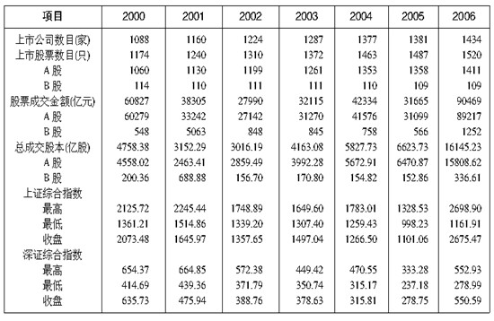

86．2006年全国A股成交金额比2005年增长（ ）。

A．65% B．98%

C．156% D．187%

87．2001-2006年,我国上市公司数目增加最多的年份是（ ）。

A．2006年 B．2004年

C．2003年 D．2001年

88．下列关于2000-2006年全国股票交易情况的说法不正确的是（ ）。

A．2005年的全国股市行情最差

B．A股上市股票数目不断增加

C．上证综合指数、深证综合指数的最高点都出现在2006年

D．2000年的B股上市股票数目最多

89．2006年全国A股票的平均成交价格是（ ）。

A．3．81 元/股 B．4．22 元/股

C．5．64 元/股 D．6．31 元/股

90．下列关于2001-2006年我国上市公司数目、上市股票数目、A股上市股票数目、B股上市股票数目年平均增长速度（顺次记为V1、V2、V3、V4）的比较正确的是（ ）。

A．V1＞V2，V3＞V4 B．V1＞V2，V3＜V4

C．V1＜V2，V3＞V4 D．V1＜V2，V3＜V4

(二)

2006年我国部分城市空气质量指标

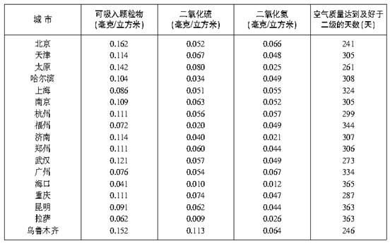

91．表中所列城市2006年空气质量达到及好于二级的天数占全年的比中最高是（ ）。

A．93.7% B．99.5%

C．99.7% D．100%

92．2006年南京空气中可吸入颗粒物含量比上海高（ ）。

A．24.9% B．26.7% C．30.5% D.32.6%

93．下列关于表中所列城市2006年空气质量的说法不正确的是（ ）。

A．总体上说，太原的空气质量比乌鲁木齐好

B．总体上说，海口的空气质量最好

C．南京空气质量达到及好于二级的天数仅少于海口、昆明、拉萨、广州和上海

D．南京空气中二氧化氮含量是拉萨的2倍

94．按从高到低排序，2006年南京空气中二氧化硫含量在表内所列城市中的排名是（ ）。

A．第三 B．第四 C．第五 D．第六

95．表中所列城市2006年空气中二氧化氮含量最低的三个依次是（ ）。

A．海口、济南、太原 B．太原、济南、海口

C．海口、济南、拉萨 D．海口、太原、拉萨

三、图形资料（96～105题）

(一)

2007年我国城乡居民各种生活领域的安全感比较

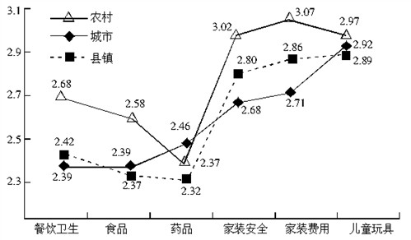

注：图中数据为基于5级量表的得分，5分表示安全感最高，1分表示安全感最低

96．2007年我国城市、县镇、农村居民安全感得分最接近的生活领域是（ ）。

A．食品 B．药品

C．家装费用 D．儿童玩具

97．2007年我国农村居民的餐饮卫生安全感得分比城市居民高（ ）。

A．15.3% B．12.1%

C．10.2% D．9.7%

98．下列关于2007年我国城乡居民各种生活领域安全感得分的说法不正确的是（ ）。

A．城乡居民的药品安全感平均得分为2.38分

B．城乡居民在图中各生活领域的安全感得分大多低于3.0分

C．除药品外，农村居民在图中各生活领域的安全感得分均高于城市、县镇居民

D．总体上说，县镇居民的安全感得分与农村较接近，与城市差别较大

99．2007年我国城市居民、农村居民安全感得分差距最大的生活领域及其得分差距分别是（ ）。

A．家装费用、0.36分 B．家装安全、0.38分

C．药品、0.09分 D．餐饮卫生、0.37分

100．2007年我国县镇居民在图中各生活领域的安全感平均得分是（ ）。

A．2.42分 B．2.51分

C．2.61分 D．2.70分

(二)

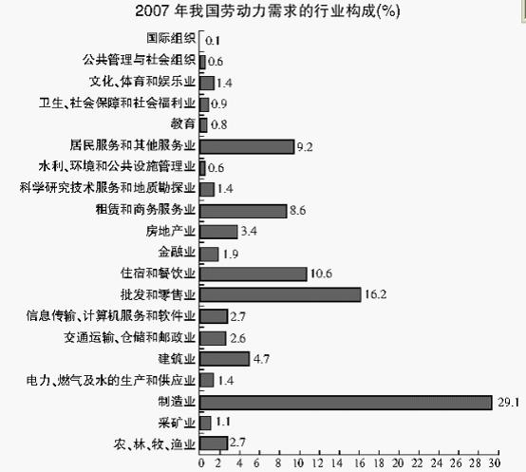

101．2007年我国文化、体育和娱乐业劳动力需求人数比水利、环境和公共设施管理业多（ ）。

A．75% B．133% C．176% D．198%

102．2007年劳动力需求最少的五个行业的劳动力总需求占我国劳动力总需求的比重是（ ）。

A．2.8% B．3.0% C．3.5% D．3.7%

103．下列关于2007年我国劳动力需求构成的说法不正确的是（ ）。

A．需求最多的三个行业的劳动力总需求超过了我国劳动力总需求的50%

B．农、林、牧、渔业劳动力需求占我国劳动力总需求的比重为2.7%

C．建筑业的劳动力需求人数是采矿业的4.3倍

D．房地产业的劳动力需求人数比金融业多1．5%

104．将2007年我国各行业的劳动需求按从多到少排序，排在第一、第二位的两个行业的劳动力需求差距与排在第二、第三位的两个行业的劳动力需求差距的比值是（ ）。

A．1.9 B．2.1 C．2.3 D．2.5

105．2007年我国第一产业（农、林、牧、渔业）、第二产业（采矿业，制造业，电力，燃气及水的生产和供应业，建筑业）劳动力需求占劳动力总需求的比重之差是（ ）。

A．33.6% B．36.2% C．38.9% D．39.2%

2009年江苏省公务员录用考试

《行政职业能力测验》试卷（A类）

参考答案

1.【答案】B 2.【答案】C 3.【答案】C 4.【答案】D 5.【答案】B

6.【答案】C 7.【答案】D 8.【答案】B 9.【答案】A 10.【答案】D

11.【答案】C 12.【答案】D 13.【答案】A 14.【答案】C 15.【答案】D

16.【答案】A 17.【答案】C 18.【答案】A 19.【答案】D 20.【答案】B

21.【答案】D 22.【答案】C 23.【答案】A 24.【答案】A 25.【答案】D

26.【答案】C 27.【答案】D 28.【答案】C 29.【答案】A 30.【答案】D

31.【答案】A 32.【答案】C 33.【答案】D 34.【答案】B 35.【答案】B

36.【答案】B 37.【答案】B 38.【答案】D 39.【答案】D 40.【答案】D

41.【答案】A 42.【答案】A 43.【答案】D 44.【答案】C 45.【答案】B

46.【答案】C 47.【答案】D 48.【答案】D 49.【答案】C 50.【答案】C

51.【答案】A 52.【答案】C 53.【答案】C 54.【答案】D 55.【答案】B

56.【答案】B 57.【答案】A 58.【答案】B 59.【答案】D 60.【答案】D

61.【答案】D 62.【答案】C 63.【答案】D 64.【答案】D 65.【答案】D

66.【答案】D 67.【答案】C 68.【答案】A 69.【答案】A 70.【答案】B

71.【答案】C 72.【答案】B 73.【答案】C 74.【答案】C 75.【答案】B

76.【答案】B 77.【答案】C 78.【答案】A 79.【答案】C 80.【答案】C

81.【答案】D 82.【答案】B 83.【答案】B 84.【答案】C 85.【答案】A

86.【答案】D 87.【答案】B 88.【答案】C 89.【答案】C 90.【答案】A

91.【答案】D 92.【答案】B 93.【答案】C 94.【答案】C 95.【答案】A

96.【答案】D 97.【答案】B 98.【答案】D 99.【答案】A 100.【答案】C

101.【答案】B 102.【答案】B 103.【答案】D 104.【答案】C 105.【答案】A

